Release notes
NPÖ version 4.6

Innehåll
1. Nyheter i NPÖ 4.6 3
Provsvar – ny flik för kumulativa listan 3
Tillväxt - visa graviditetslängd 4
Läkemedel – samma layout i "Ordinationen registrerad av" som i "Ansvarig" 5
Uppmärksamhetsinformation – buggrättning 6
Konsekvent hantering av mappningsfel 6
Stabiliserande och tekniska åtgärder 7
2. Åtgärdade Jira-ärenden 7

Revisionshistorik

Version | Datum | Författare | Kommentar
1.0 | 2023-09-07 | Johanna Malm
1.1 | 2023-09-19 | Johanna Malm | Nya skärmavbilder  Nya jira-ärenden
1.2 | 2023-09-21 | Johanna Malm | Ny skärmbild för Ordinationen registrerad av
1.2 extern | 2023-09-21 | Anneli Duveborg | Tagit bort Inera-intern information. Förtydligat i beskrivningar.

- Nyheter i NPÖ 4.6
Release 4.6 har fokuserat på att generellt minska antalet ärenden i backloggen. Det har därför inte funnits ett tydligt tema på releasen. En lite större ändring är att kumulativa listan i Provsvars-modulen har fått en egen flik för att den ska bli lättare att hitta. Listan presenteras också på ett nytt sätt. En annan förbättring är att sökfunktionen har setts över och optimerats. Arbete har även lagts på automatiserade tester.
En komplett lista av ärenden finns i avsnitt 2 Åtgärdade JIRA-ärenden.

Provsvar – ny flik för kumulativa listan
Kumulativa listan visar provsvar som en tabell där man kan se hur patientens värden ändrats över tid. Kumulativa listan var tidigare implementerad som en modal som öppnades upp när man klickade på en analys. Nu har listan fått en egen flik för att fler ska hitta den.
Vi har även lagt till möjligheten att välja vilka analysgrupper man vill se i listan. Tidigare kunde man bara välja specifika analyser. Analysgrupperna följer den gruppering som finns i NPU-kodverket.

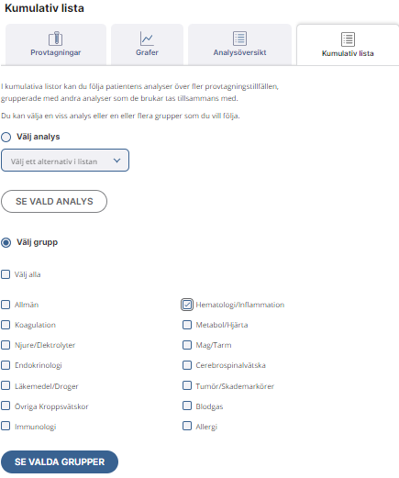

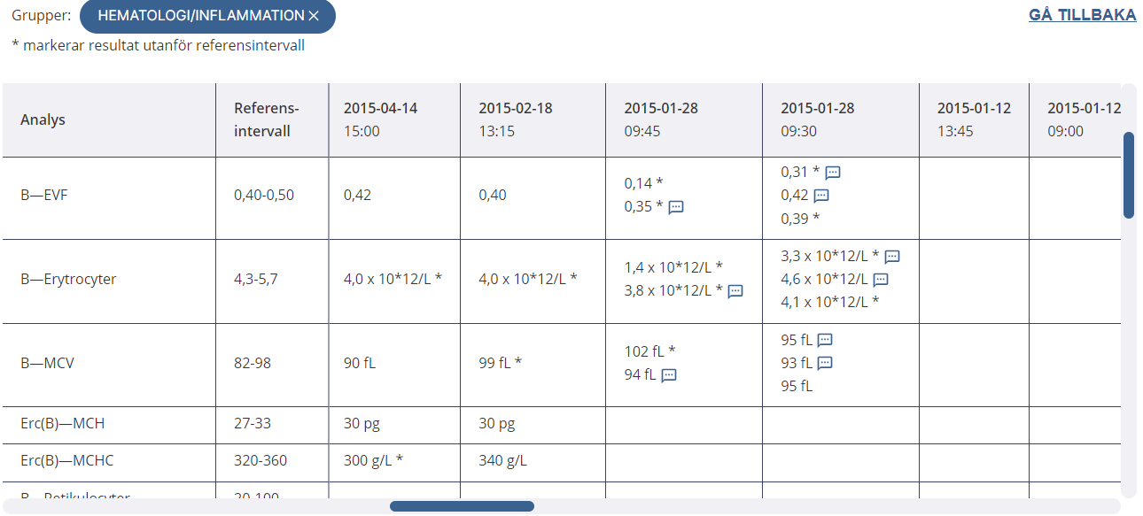

Tillväxt - visa graviditetslängd
Efter önskemål har tillväxtkurvor nu utökats med att visa i vilken vecka barnet är fött. Om ingen producent skickat graviditetslängd, visas ingen graviditetslängd. Antal graviditetsveckor visas under radioknapparna för ålder.
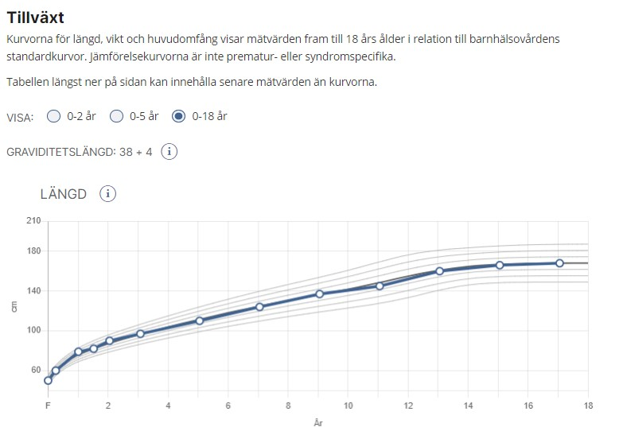

Läkemedel – samma layout i "Ordinationen registrerad av" som i "Ansvarig"
I version 4.5 sågs stycket ”Ansvarig” över i hela NPÖ för att komprimera informationen samt förbättra användarupplevelsen. Samma ändringar har nu gjorts för ”Ordinationen registrerad av” i läkemedelsmodulen.
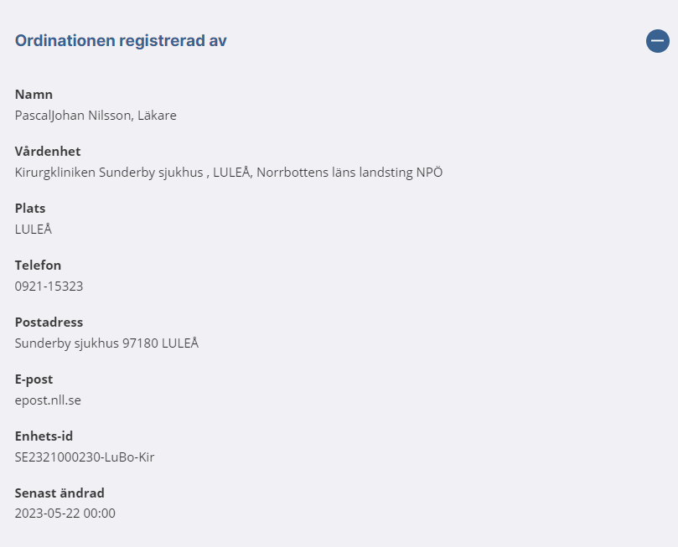
V 4.5

V 4.6
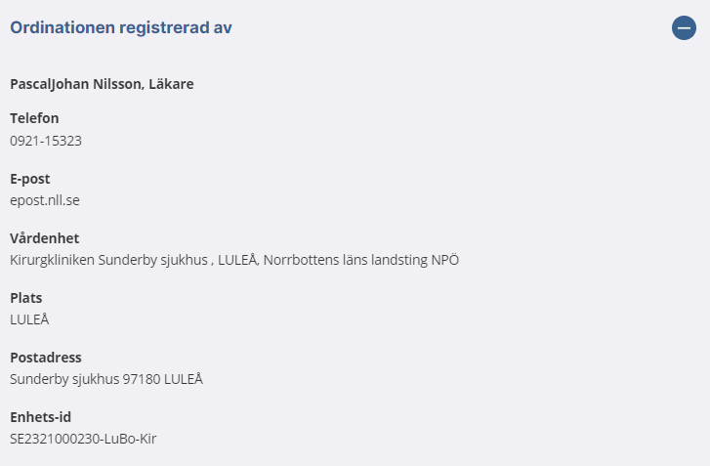

V 4.5

Uppmärksamhetsinformation – rättning
Nu tänds uppmärksamhetssymbolen utifrån värdena i degreeOfSeverity.displayName, även i de fall då code och codeSystem saknas. Rättningen gäller hur NPÖs tolkar information levererad från producenter via GAI v2.

displayName = “Besvärande”:
displayName = “Skadande” eller “Skadlig”:
displayName = “Livshotande”:
Tolkningen av displayName är ej skiftlägeskänslig.

Konsekvent hantering av mappningsfel
Arbete har utförts för att säkerställa att alla informationsmängder samt journalöversikten visar upp ett felmeddelande när information har filtrerats bort på grund av mappningsfel. Mappningsfel är när en producent inte skickar journalinformation i rätt format enligt tjänstekontraktet och mappningsbeskrivningen, och att NPÖ därför inte kan visa informationen.
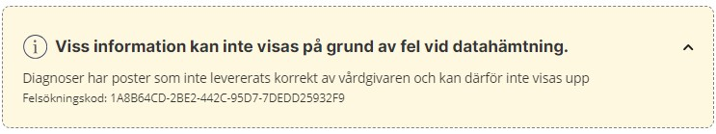
Felmeddelande under respektive informationsmängd:
Felmeddelande under journalöversikten
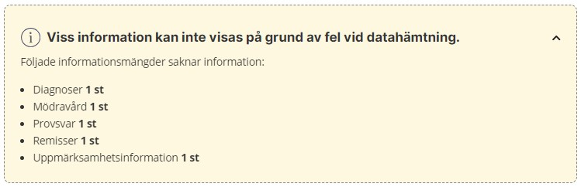

Stabiliserande och tekniska åtgärder
- För att uthopp till NPÖ med Condis ska fungera även i framtiden med Condis 1.5.0, behöver NPÖ ha stöd för AES. En ny krypteringsalgoritm har införts.
- En genomgång av tredjepartsbibliotek i applikationen har genomförts och eventuella nödvändiga uppdateringar har utförts.
- Arbete har utförts för att förkorta hämtnings-tiden för data på tjänstekontrakt där mer än en version samexisterar. Samtliga tjänstekontrakt där flera versioner samexisterar har nu avsevärt kortare hämtnings-tid.

För övriga Stabiliserande och tekniska åtgärder se avsnitt 2 Åtgärdade JIRA-ärenden.
- Åtgärdade Jira-ärenden
Nedan visas åtgärdade ärenden.

Ärendenummer | Sammanfattning
NPOA-715 | Uppdatera värde för 'NtjpLogicalAddressEhm' (QA)
NPOA-709 | Journalöversikt - Röda prickarna är inte alignat
NPOA-706 | Journalöversikt - total antal poster ändrars
NPOA-704 | Mödravård graf: tabellen går över headerna
NPOA-703 | Införa stöd för ny krypteringsalgoritm (AES)
NPOA-702 | Mödravård grafer - Ett fel genereras och evighetsspinner snurrar om ingen data finns att grafa
NPOA-700 | Visa felmeddelande vid mappningsfel för alla informationsmängder
NPOA-699 | SÖK: detaljvyn visas inte efter att klickat visa alla
NPOA-697 | Sök: Visar inte upp alla träffade moduler i söksammanfattningen
NPOA-693 | Regionala fel renderas för brett
NPOA-680 | Kör dependabot samt gå igenom nuget-paket inför release av 4.6 för eventuella uppdateringar
NPOA-679 | Förbättringar av sökfunktionaliteten i varje informationsmängd
NPOA-677 | Tillväxtkurvor - visa gestationsvecka
NPOA-668 | Optimera sökfunktionalitet för Mödravård
NPOA-667 | Optimera sökfunktionalitet för Vårdplaner
NPOA-666 | Optimera sökfunktionalitet för Vårdkontakter
NPOA-665 | Optimera sökfunktionalitet för Vaccinationer
NPOA-664 | Optimera sökfunktionalitet för Uppmärksamhetsinformation
NPOA-663 | Optimera sökfunktionalitet för Tillväxt
NPOA-662 | Optimera sökfunktionalitet för Remisser
NPOA-661 | Optimera sökfunktionalitet för Provsvar
NPOA-660 | Optimera sökfunktionalitet för Läkemedel
NPOA-659 | Optimera sökfunktionalitet för Funktionstillstånd och ADL
NPOA-658 | Optimera sökfunktionalitet för anteckningar
NPOA-657 | Optimera sökfunktionalitet för diagnoser
NPOA-651 | Läkemedel "Ordinationen registrerad av" skulle kunna ha samma layout som nya "Ansvarig"
NPOA-629 | Uppmärksamhetssymbolen ritas inte korrekt för degreeOfSeverity.displayName
NPOA-622 | Informationsmängdens namn gulmarkeras trots att den inte är sökbar
NPOA-620 | Filter slår inte igenom fullt ut vid användning av länkar i Analysöversikten
NPOA-614 | Kör dependabot samt gå igenom node-paket inför release av 4.6 för eventuella uppdateringar
NPOA-613 | Konfigurera dependabot till att gå mot node också
NPOA-224 | Visa information om mappningsfel i Journalöversikten
NPOA-54 | Lägg till nullhantering av careContactTimePeriod vid mappning av GetCareContacts
NPOA-230 | Stacktrace saknas för fel i Regionala fel loggen
NPOA-97 | GetCareContacts borde inte vänta in svaren från v2 innan anrop v3 skickas (gäller även 3 kontrakt till)
NPOA-296 | Flytta Kumulativa listan från modal till en egen flik
NPOA-4 | Admin: Får upp "Du är utloggad" vid inloggning
NPOA-35 | Barnmorska utan förskrivarrätt blir modul "Uthämtade läkemedel" ej utgråad
NPOA-231 | NPÖ Condisuthopp: OutOfRangeTimestamp kastas pga Regioner inte håller sig inom tidsspannet
NPOA-717 | Utred timeout från HSA på HSA-kontrakten
NPOA-703 | Införa stöd för ny krypteringsalgoritm (AES)
NPOA-2 | NPÖ - Styra visningen av pdf
NPOA-737 | ”Ordinationen registrerad av” har bytt från den som registrerat ordinationen till ordinatörens namn
NPOA-732 | Tooltip hamnar för långt ifrån info-i i provsvarsdetaljer
NPOA-734 | Nya kumulativa listan visar inte namn på NPU-grupp när man väljer analys
NPOA-733 | Intermittenta fel när man snabbt går till Journalöversikten i NPÖ SIT 4.6
NPOA-724 | Kvarstående fel – Felmeddelande vid mappningsfel visas inte överallt där det ska visas
NPOA-742 | Onödigt ”och” vid sökträff på en informationsmängd
NPOA-740 | Vaccinationer har gamla ”Ett fel inträffade” vid mappningsfel
NPOA-741 | Information om mappningsfel försvinner i Journalöversikt för Anteckningar efter GCD3 hasMore-hämtning
NPOA-723 | Sortera informationsmängderna i bokstavsordning i felmeddelandet vid mappningsfel i Journalöversikten
NPOA-718 | Datumet i headern döljs för tidigt i journalöversikten
NPOA-750 | Register Consent (systemhändelser NPÖ) syns inte i Kibana
NPOA-746 | Felstavning av graviditetslängd samt textändring i felmeddelande

